Wie fordere ich benötigte medizinische Informationen vom Träger eines anderen Mitgliedstaates an?
H_BUC_08_Subprozess: Medizinische Informationen
Mit dem horizontalen Subprozess «Medizinische Informationen» können medizinische Daten ausgetauscht werden, insbesondere Arztberichte aus dem Mitgliedstaat, in dem die Person wohnt/sich aufhält.

Gesetzliche Grundlage:
SED | Durchführungsverordnung (987/2009) |  |  |  |  |  | Grundverordnung (883/2004)
 | 2 (2) | 27 (5) (6) (10) | 28 (3) (5) | 33 (1) | 34 (4) | 87 (1) (2) (4) | 21 | 34 | 36 (3) | 82
H120 Anfrage für medizinische Informationen
H121 Antwort auf Anfrage zu medizinischen Informationen / Benachrichtigung über medizinische Informationen

Glossar relevanter, im H_BUC_08_Subprozess verwendeter Begriffe:
Akteur | Beschreibung
Auslösender Teilnehmer | Der auslösende Teilnehmer (Sie) ist ein zuständiger Träger, der medizinische Informationen anfordert, um den Anspruch/das Recht gemäss Verordnungsbestimmungen zu prüfen.
Weitere(r) Teilnehmer | Der weitere Teilnehmer ist ein Träger (meist der Mitgliedstaat, in dem der Wohnsitz/Aufenthalt liegt), der aufgefordert wird, eine Person medizinisch zu untersuchen oder medizinische Informationen über diese Person bereitzustellen.

Schritte:
Wenn Sie um Informationen ersuchen müssen, tragen Sie alle erforderlichen Informationen über die Anfrage in ein SED H120 – 'Anfrage für medizinische Informationen' ein. Wenn Sie einen Arztbericht anfordern, geben Sie bitte an, welche Art von Bericht Sie gerne hätten (Basisbericht, detaillierter Bericht usw.) und senden das H120 zusammen mit etwaigen Beilagen an den/die anderen Teilnehmer im Wohn-/Aufenthaltsstaat der Person. Der/die andere(n) Teilnehmer treffen in ihrem Land die notwendigen Vorbereitungen für die medizinische Untersuchung der Person oder um die verlangten medizinischen Informationen aufzutreiben. Danach übersenden sie Ihnen ein SED H121 – 'Antwort auf Anfrage zu medizinischen Informationen / Benachrichtigung über medizinische Informationen' mit allen administrativen Angaben zur allenfalls durchgeführten medizinischen Untersuchung, zusammen mit einem etwaigen (kurzen oder detaillierten) Arztbericht. Damit ist der Geschäftsvorgang abgeschlossen.
Geschäftsvorgang:
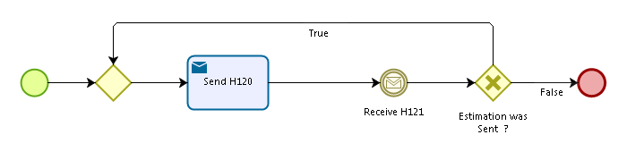
Dem auslösenden Teilnehmer und dem/den weiteren Teilnehmer(n) stehen folgende administrativen Subprozesse zur Verfügung:
Ich möchte ein bereits übersandtes SED für ungültig erklären (AD_BUC_06).
Ich möchte Angaben in einem bereits übersandten SED aktualisieren (AD_BUC_10).
Der Subprozess «Ungültig» kann vom auslösenden Teilnehmer und vom/von den anderen Teilnehmer(n) nur einmal verwendet werden.
Der Subprozess «Aktualisierung» kann vom auslösenden Teilnehmer und vom/von den anderen Teilnehmer(n) mehrmals verwendet werden.

